GE Mapress Edelstahl Flansch PN 10/16 mit Pressmuffe (Gas) d76,1
Geberit

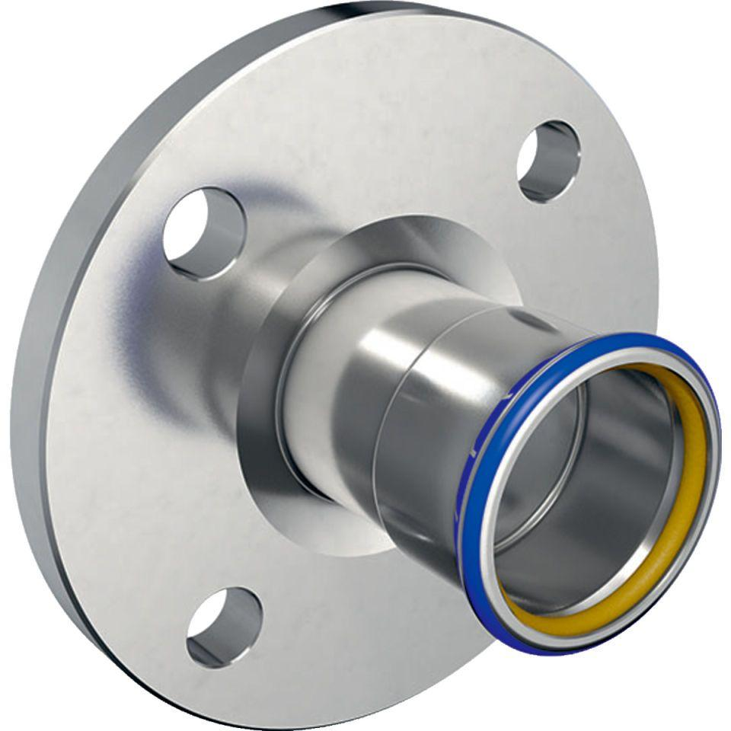Eigenschaften
GTIN:
4024723342090
HAN:
34209
Werkstoff
Edelstahl

